实验一 无线传感器网络实验环境入门
（3学时）
- 实验目的
熟悉IIC工作原理和IAR开发环境。
- 实验内容及要求
1.熟悉IAR开发环境，在IAR环境下编译程序，生成hex文件。
2.学习将hex文件下载到节点板上。
3.通过对IIC控制实现六个灯轮流闪烁。
4.实现两个传感器节点的无线通信。
5.控制ICC实现编号为奇数的灯依次闪烁，编号为偶数的灯依次闪烁。
- 实验步骤
- 参考程序OURS_CC2530\OURS_CC2530LIB\lib2.
- 程序流程图如下。
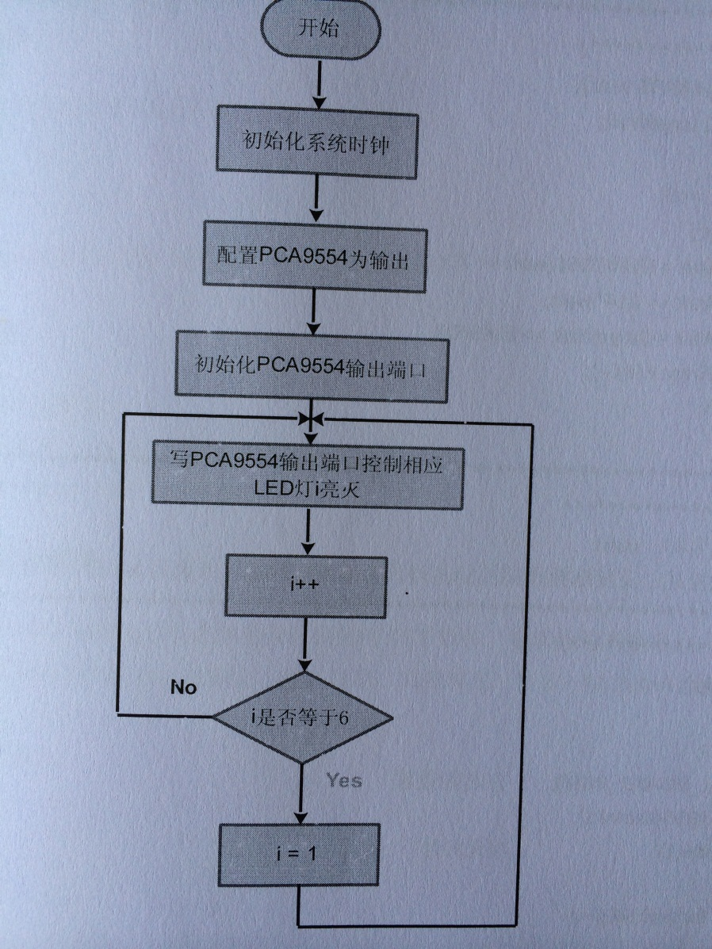
实验二 无线传感器网络路由
（6学时）
- 实验目的
- 熟悉无线传感器网络通信机制
- 掌握路由树算法
- 实验内容及要求
- 构建一个小型传感器网络。
- 实现路由树协议。
- 实验步骤
- 参考程序lib11，在该程序基础上添加路由协议。
- 程序流程图如下。
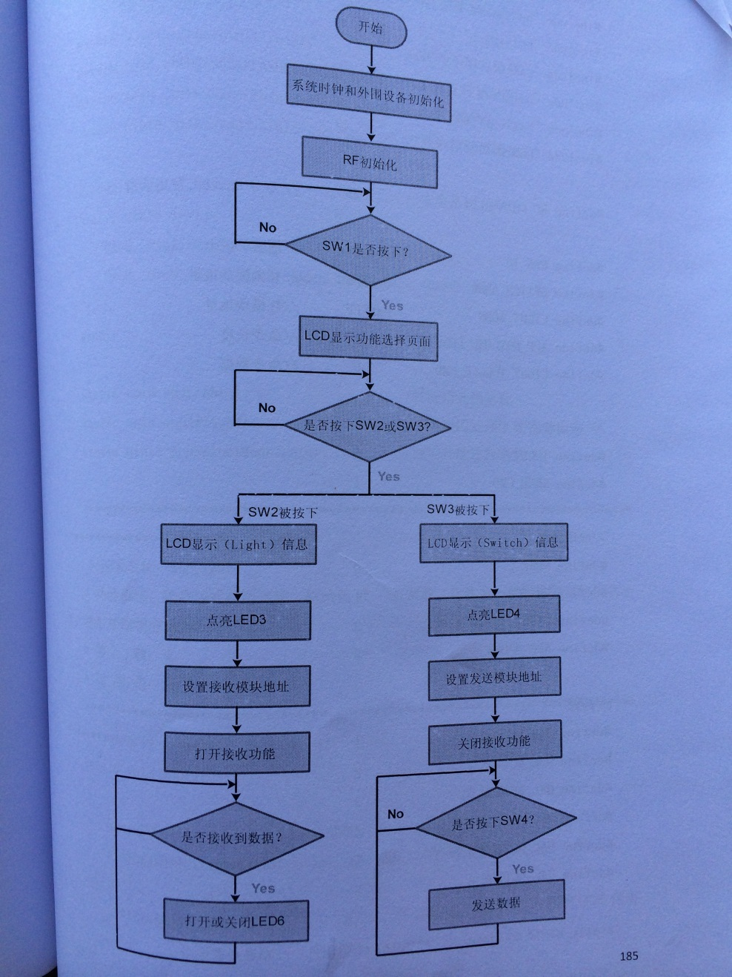
实验三 无线传感器网络感知实验
（6学时）
- 实验目的
- 熟悉无线传感器网络感知模块工作原理
- 掌握采集感知数据方法
- 实验内容及要求
- 所有传感器节点采集温度、湿度感知数据
- 传感器节点将采集的感知数据发送给树根节点
- 实验步骤
- 参考程序lib10.
- 程序流程图如下。
实验四 无线传感器网络数据管理实验
（6学时）
- 实验目的
- 掌握无线传感器网络串口通信机制
- 掌握查询发送、解析方法
- 实验内容及要求
- 通过串口在网络内发送SQL查询
- 传感器节点收到查询后解析查询、执行查询
- 查询结果发送给树根节点
- 树根节点将查询结果通过串口发送到计算机
- 在屏幕上显示查询结果

实验五 无线传感器网络定位实验
（9学时）
- 实验目的
- 熟悉无线传感器网络定位原理
- 掌握几种定位技术
- 实验内容及要求
- 设置网络内三个传感器节点的位置坐标，为第4个传感器节点定位
- 利用测量信号强度方法测量位置已知节点与待定位节点的距离。
- 采用三边定位法或极大似然定位法为待定位节点定位。
- 在计算机屏幕上显示待定位节点的位置坐标。

